自然科学実験 ４ 光
理工学部 柴 貞行
１．目的
半導体レーザーを用いて光の偏光と反射について学ぶ。また、He-Neレーザーの波長を測定する。

２．実験方法
（ⅰ）偏光
半導体レーザーと検出器の間に１枚の偏光板を置き、偏光板を枠ごと回転させ、透過容易軸を偏光方向と正確に平行にした。このときの偏光板の回転角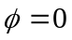°である。続いて、偏光板だけを回転し、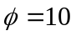°おきに強度を測定した。°のときの強度を1として、と強度の関係を調べ、その関係をグラフ化した。
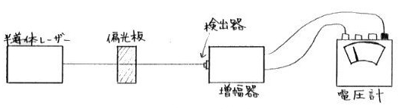
図１ 偏光実験の配置図

（ⅱ）反射
半導体レーザー、ガラス板などを図２のように配置し、レーザーの偏光方向が実験台に対して平行、垂直それぞれの場合について、入射光と反射光の強度を測定することにより、２つの偏光方向それぞれの場合の入射角と反射率の関係を調べた。さらに、その関係をグラフ化した。ここで、入射角は°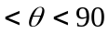°を満たす。
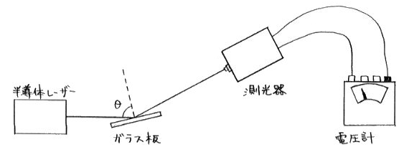
図２ 反射実験の配置図

（ⅲ）回折
（ａ）図３のように、He-Neレーザー光を金尺の目盛りのついた部分に入射角が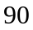°に近くなるように当て、なるべく遠くに置いたスクリーンに映る輝点の位置を測定した。金尺がないときにレーザー光の当たる点を原点として、１番明るい輝点の位置を、それより外側の点の位置を順次、・・・とした。このとき、
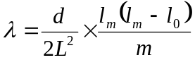 （１）
という関係を用いて波長を計算した。ここで、は金尺の目盛りの間隔、は反射点からスクリーンまでの距離である。

（ｂ）金尺の上下を逆にしてレーザー光が当たる部分の目盛りの間隔を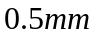から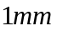に変えると、スクリーン上の輝点がどのように変化するか観察した。

（ｃ）１番明るい点よりも内側にも輝点が現れるのはどのような場合か調べた。
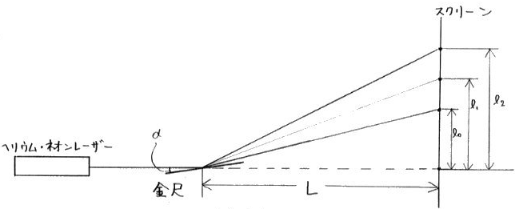
図３ 解析実験の配置図
３．実験結果
（ⅰ）偏光
測定結果及び結果から導出される強度比などを表１にまとめた。さらに、角度と強度比の関係をグラフ化し、図４とした。

表１ 出力と強度比
角度φ [度] | 出力[V] | 強度比
角度φ [度] | 出力[V] | 実測値 | 理論値
0 | 2.27 | 1 | 1
10 | 2.28 | 1.0041 | 0.9698
20 | 2.14 | 0.9427 | 0.883
30 | 1.94 | 0.8546 | 0.75
40 | 1.63 | 0.7181 | 0.5868
50 | 1.27 | 0.5595 | 0.4132
60 | 0.9 | 0.3965 | 0.25
70 | 0.56 | 0.2467 | 0.117
80 | 0.28 | 0.1233 | 0.0302
90 | 0.06 | 0.0264 | 0

（ⅱ）反射
測定結果及び結果から導出される反射率などを表２と表３にまとめた。さらに、角度と反射率の関係をグラフ化し、図５とした。

表２ 反射 （Ｓ波） |  |  |  | 表３ 反射 （Ｐ波）
角度θ [度] | 出力 [V] | 反射率 |  | 角度θ [度] | 出力 [V] | 反射率
90 | 4 | 1 |  | 90 | 4.07 | 1
80 | 1.59 | 0.3975 |  | 80 | 0.816 | 0.2005
70 | 0.76 | 0.1875 |  | 70 | 0.015 | 0.0037
60 | 0.54 | 0.135 |  | 60 | 0.018 | 0.0044
50 | 0.42 | 0.105 |  | 50 | 0.028 | 0.0069
40 | 0.3 | 0.07575 |  | 40 | 0.071 | 0.0174
30 | 0.22 | 0.055 |  | 30 | 0.12 | 0.0295
20 | 0.18 | 0.04525 |  | 20 | 0.132 | 0.0324
10 | - | - |  | 10 | - | -
0 | - | - |  | 0 | - | -

表２と表３において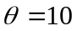°における出力が空欄になっているが、これは、°として実験を行うと反射光が半導体レーザ本体に当たってしまい測定が出来なかったためである。
（ⅲ）回折
（ａ）測定結果表４にまとめた。

表４ 回折
m | lm [cm] | lm(lm-l₀)/m [cm²]
0 | 4.8 | -
1 | 5.8 | 5.8
2 | 6.58 | 5.856
3 | 7.23 | 5.856
4 | 7.79 | 5.823
5 | 8.3 | 5.81
6 | 8.8 | 5.867
7 | 9.2 | 5.783
平均値 |  | 5.8279

（ｂ）輝点間の間隔が狭くなった。

（ｃ）レーザーの入射光と反射面のなす角を大きくとると、１番明るい点よりも内側に輝点
が現れた。

４．考察
（ⅰ）偏光実験における強度比の理論値の導出
レーザー光の電気ベクトルの振幅をとすると、レーザー光が偏光板を通過すると透過容易軸方向の成分だけが残り、このときの振幅の最大値は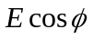となる。光の強度と電気ベクトルの振幅の間には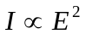という関係が成立しているので、回転角がであるとき、
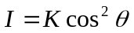 （２）
という式が導かれる。ここで、は比例定数である。
今回の実験では、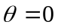°のときの強度を1としたので、（２）式より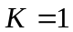となる。したがって、（２）式は
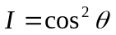 （２’）
と書き直すことが出来る。以上より、強度比の理論値は（２’）で表される。

（ⅱ）強度比の理論値と実測値の誤差
表１の中で注目したいのは、°のときの強度比が1.0041であることだ。理論的には°のときの出力が最大になるのだから、強度比が１以上の値になることはないはずである。なぜ１以上の値をとったかというと、方法の欄に書いた「透過容易軸を偏光方向と正確に平行にした。」という操作が確実には行われていなかったからであると考えられる。透過容易軸が偏光方向と平行になっていなければ°だとして測定した強度が最大にならないのは当然であり、仮に°とした測定が実際には°の測定であったとすると、結果は表５のようになる。理論値との誤差がかなり小さくなることから、やはり透過容易軸が偏光方向と性格に平行ではなかったと思われる。また、表５の関係をグラフ化し、図６とした。

表５ 出力と強度比
角度φ [度] | 出力[V] | 強度比
角度φ [度] | 出力[V] | 実測値 | 理論値
0 | 2.28 | 1 | 1
10 | 2.14 | 0.9386 | 0.9698
20 | 1.94 | 0.8509 | 0.883
30 | 1.63 | 0.7149 | 0.75
40 | 1.27 | 0.557 | 0.5868
50 | 0.9 | 0.3947 | 0.4132
60 | 0.56 | 0.2456 | 0.25
70 | 0.28 | 0.1228 | 0.117
80 | 0.06 | 0.0263 | 0.0302
90 | - | - | 0

以下は表５の誤差について考える。表５では強度比が全て理論値よりも小さくなっているが、この原因として考えられるのはレーザー光を完全に検出器に入力できなかったことである。なるべくレーザー光を完全に検出器に入力するように調整したが、レーザー光の一部は入力できず検出も出来なかったと考えられる。

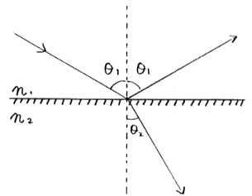
（ⅲ）ブリュースター角
図７において、２つの媒体の屈折率を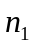、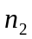とすると、
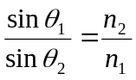 （３）
という関係が成立する。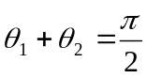[rad]のときに偏光の度合いが最大となり、このとき

図７ ブリュースター角 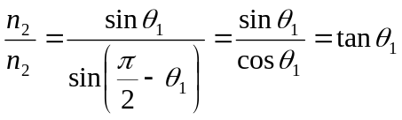 （４）
となる。この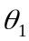をブリュースター角という。また、[rad]のとき、Ｐ波は全く反射されなくなる。今回の実験ではガラス、空気の反射率をそれぞれ1.46、1とすると、
Brewster’s angle 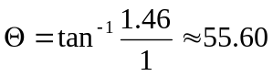°
となる。ここで改めて図５を見ると、確かにＰ波は55°～56°付近で反射率が0、つまり全く反射されていないことが分かる。

（ⅳ）He-Neレーザーの波長
（１）式より、実験で使用したHe-Neレーザーの波長を求める。金尺の目盛りの間隔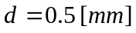、反射点からスクリーンまでの距離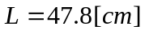である。
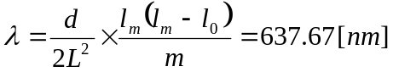
これより、He-Neレーザーの波長は637.67 [nm]である。文献値は632.99 [nm]であるので、誤差率はおよそ0.74%となり、かなり精度の高い実験が行えたことが分かる。誤差の原因としては、反射点からスクリーンまでの距離や、・・・の測定が正しく行えなかったことや、、・・・の位置を正しくプロット出来なかったことが考えられる。

（ⅴ）回折実験（ｂ）について
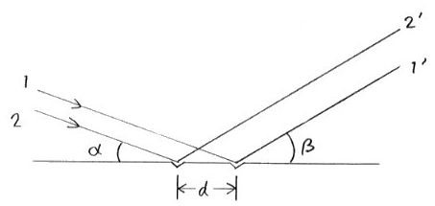
図８ レーザー光と金尺の模式図１

図８のように、入射光と反射面がそれぞれ、の角をなすとき、隣り合う２つの光路1-1’と2-2’の光路差は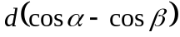である。に２次のマクローリン近似を適用すると、
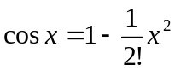 （５）
であるから、
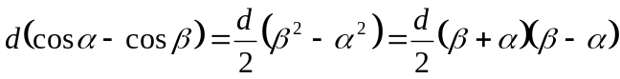 （６）
と近似できる。光路差が波長の整数倍に等しいとき、スクリーン上に輝点が現れるので、次の回折光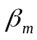は、
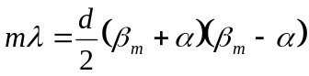 （７）
を満足する。図３より、
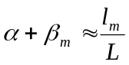 （８）
と近似でき、特に０次光では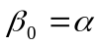であるから、（８）式は

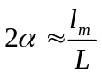 （９）
となる。（８）、（９）式より
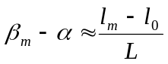 （１０）
となり、（８）、（１０）式を（７）式に代入すると（１）式を得る。ここで、（１）式を
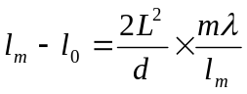 （１’）
と変形し、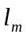と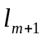の階差をとると、
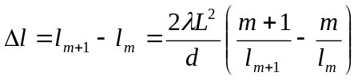 （１１）
となる。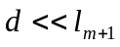、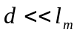であるので、（１１）式はに依存しており、の変化にともなって、が変化しても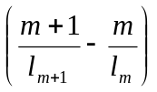を評価する必要はあまりない。以上より、が大きくなれば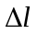は小さくなる。つまり、今回の実験ではを0.5 [mm]から1 [mm]にすると輝点の間隔は小さくなったのである。

（ⅵ）回折実験（ｃ）について
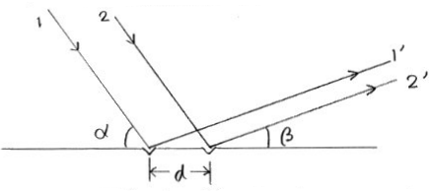
図９ レーザー光と金尺の模式図２

図９のように、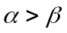とすると、1-1’と2-2’の光路差は
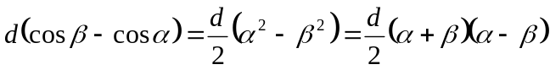 （１２）
となる。先ほども書いたが、この光路差が波長の整数倍になったとき、１番明るい輝点の内側にも輝点が現れる。以上より、を大きくとると１番明るい輝点の内側にも輝点が現れるのである。

